Lista de Exercicios – 2AP – Circuitos digitais

1) Aplique as formas de onda em um Flip-Flop JK e escreva forma de onda da saida Q, considerando que:

a) O FF tem clock com borda de subida;
b) O FF tem clock com borda de descida;
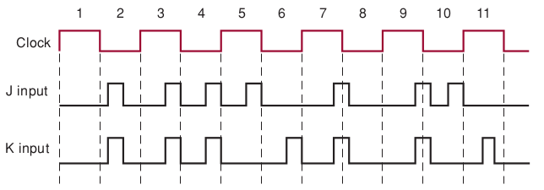

2) Quatro FFD (clock bordade subida) são conectados em série para formar um registrador de deslocamento. Aplique as formas de onda abaixo e determine ao longo do tempo as saídas de cada FFD.
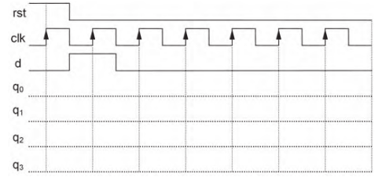
3) Analise o circuito da figura abaixo e desenhe as formas de onda considerando MC = 0 e MC = 1

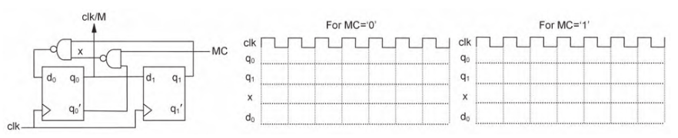

4) Aplique as formas de onda no FFJK abaixo e determine a forma de onda da saída Q.

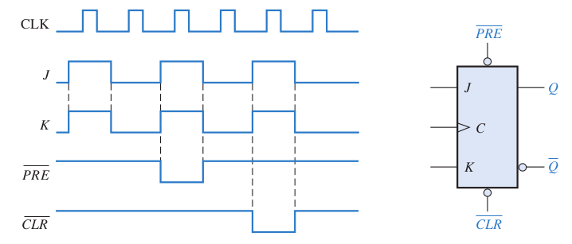
5) Projete um contador de 0 a 18

6) Projete um contador decrescente de 7 a 3

7) Projete um semáforo que fica 7 segundos no vermelho, 2 no amarelo, 5 no verde

8) Projete um contador sincrono controlado por uma variavel C, tal que

C = 1: 0 --> 1 --> 2 --> 3 --> 0
C = 0: 0 --> 3 --> 2 --> 1 --> 0

9) Projete um transmissor paralelo para paralelo de 4 bits. Mostre as formas de onda para a transmissão do número 1001

10) Projete um transmissor série para paralelo de 4 bits. Mostre as formas de onda pra a transmissão do numero 1010

11) Proete um transmissor série para série de 4 bits. Mostre as formas de onda para a transmissão do número 0110.

12) Um registrador de deslocamento foi inicializado como abaixo. Escreva o estado de cada FF do registrador considerando:

q4 | q3 | q2 | q1 | q0
0 | 1 | 0 | 1 | 0

a) Aplique 2 pulsos de clock, considerando D0 = 0
b) Aplique 3 pulsos de clock, considerando D0 = Q2
c) Aplique 3 pulsos de clock, considerando D0 = Q3+Q4

13) Desenhe um diagrama lógico básico para uma memória de 512 x 8 bits mostrando todas as
entradas e saídas.

14) A capacidade em bits de uma memória que tem 1024 endereços e pode armazenar 8 bits em cada endereço é

(a) 1024 (b) 8192 (c) 8 (d) 4096

15) Uma palavra de dados de 32 bits consiste de

(a) 2 bytes (b) 4 bytes (c) 4 nibbles (d) 3 bytes e 1 nibble

16) Uma memória com 256 endereços tem

(a) 256 linhas de endereço (c) 1 linha de endereço
(b) 6 linhas de endereço (d) 8 linhas de endereço

17) Use memorias de 16k × 4 para construir uma nova memória de 64k × 8. Mostre o diagrama lógico.

18) Usando um diagrama em bloco, mostre como uma memória de 64k × 1 pode ser expandida para construir uma nova memória de 256k × 4.

